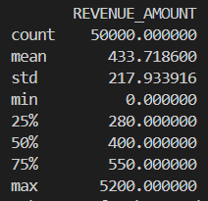
Описательная статистика
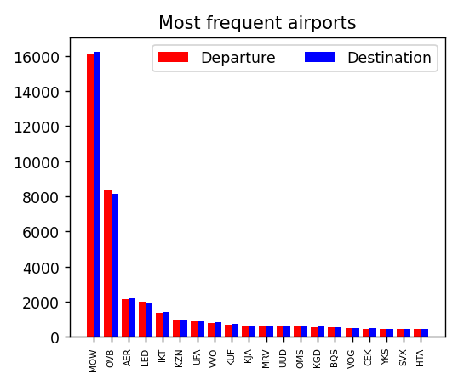
Наиболее частые аэропорты
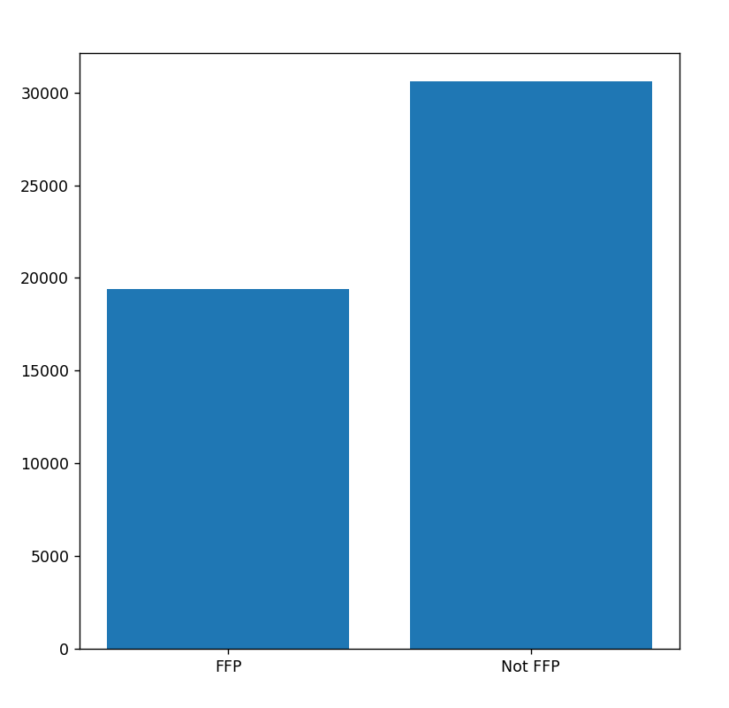
Соотношение привилегированных и непривилегированных пассажиров
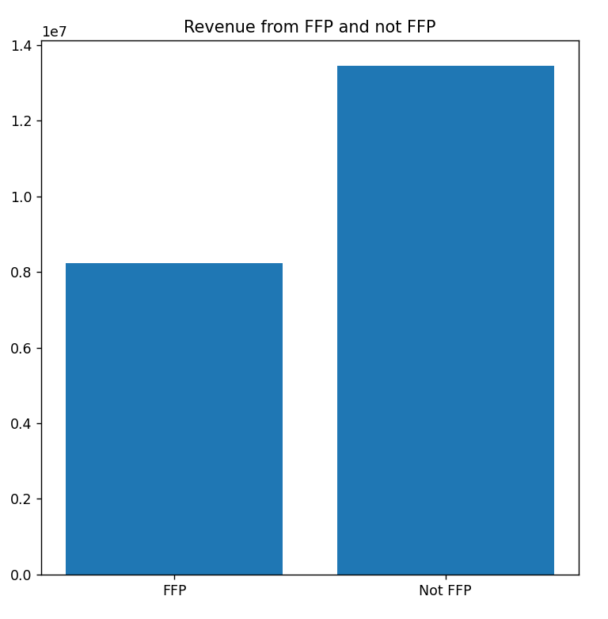
Доходы от привилегированных и непривилегированных пассажиров
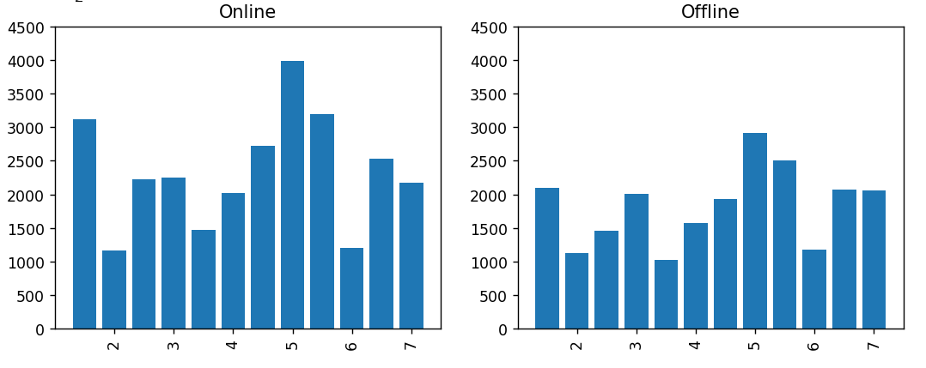
На основании данных графиков можно сказать, что онлайн билеты заказываются чаще, нежели оффлайн
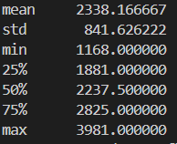
Описательная статистика для заказов онлайн
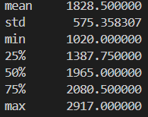
Описательная статистика для заказов оффлайн
Предсказание выручки за завтрашний день
Предсказание полетов за завтрашний день

